 **Point________**

**Fredagstest 26. januar 2024**

j0345777

**Navn:________________________________________________________**

**Opgave 1:**

**Spørgsmål til Fællesregulativet:**

1#

Hvem tilslutter stikledningen?

§:

Side:

2#

Hvornår skal der anvendes direkte måling?

§:

Side:

3#

Hvem skal have uhindret adgang til at aflæse og eventuelt betjene den måler, der registrerer elforbruget?

§:

Side:

**Opgave 2:**

**Følgende spørgsmål er til elsikkerhedsloven lov nr 525:**

1#

Hvem fører kontrol med at denne lov og regler overholdes?

Kapitel:

§:

Side:

2#

Kan politiet yde sikkerhedsstyrelsen bistand?

Kapitel:

§:

Stk.:

Side:

**Opgave 3:**

**Måleteknik/måleinstrument**

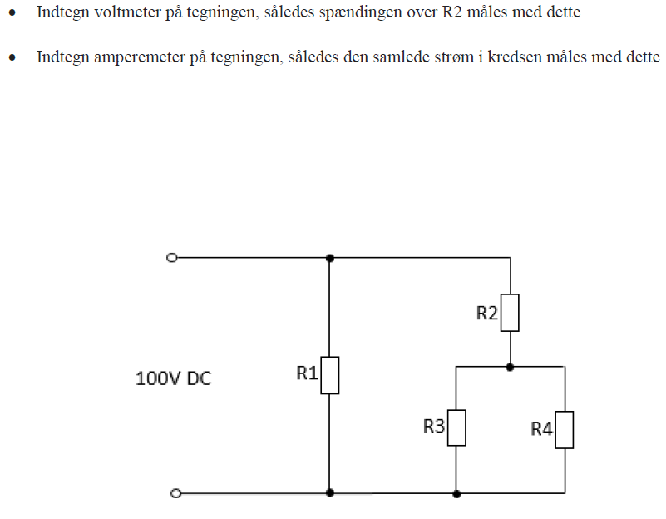

**Opgave 4:**

**Ledningsmodstand og effekt**

I en gruppetavle måles spændingen mellem fase og nul til 230 V

Fra gruppetavlen skal der føres en gruppeledning frem til en vandvarmer.

Gruppeledningen (3 x 1,5 mm² PVIKJ) er 32 m. lang

Vandvarmeren er bl.a. mærket med følgende oplysninger. 230V / 1,4 W.

Beregn følgende:

1. Hvor stor spændingen er ved vandvarmeren når den er i drift?
2. Hvor stor effekt vandvarmeren optager under drift.

**Opgave 5:**

**Blandet forbindelse med effekt**

|  |  |  |  |  |
| --- | --- | --- | --- | --- |
|  | **U** | **R** | **I** | **P** |
| **R1** |  | 60Ω |  |  |
| **R2** |  | 60Ω |  |  |
| **R3** |  | 30Ω |  |  |
| **R4** |  | 40Ω |  |  |
| **Total** |  |  |  |  |

**Opgave 6:**

**Blandet forbindelse**

Find strømmen gennem R 1, i nedenstående blandede forbindelse hvor: Hvor stor er spændingen over modstanden R3?

R1 = 100Ω

R2 = 80Ω

R3 = 1K

R4 = 150Ω

R5 = 225Ω

U = 230V DC.

R 1 R 2 R 4

R 3

R 5

|  |  |  |  |  |
| --- | --- | --- | --- | --- |
|  | **U** | **R** | **I** | **P** |
| **R1** |  |  |  |  |
| **R2** |  |  |  |  |
| **R3** |  |  |  |  |
| **R4** |  |  |  |  |
| **R5** |  |  |  |  |
| **Total** |  |  |  |  |